Дошкільний навчальний заклад ( ясла- садок) №1 «Дзвіночок»

Комунальної власності Сарненської міської ради

**Інтегрованезаняттяз використанням пошуково-дослідницькоїдіяльності «*Краса і секрети свічки*»**

*Старша група*

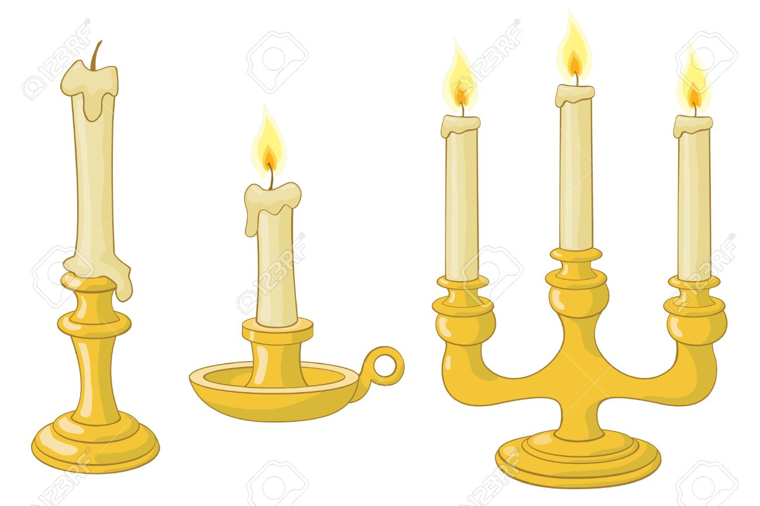

Підготувала і провела вихователь ДНЗ : Квачук К.В.

2019р.

Тема: Краса і секрети свічки

Мета: Дати дітям уявлення про свічку, як результат діяльності людини, про давню і сучасну свічку, про зв’язок призначення свічки з її будовою, матеріалом, з якого вона зроблена; формувати уявлення про свічку, як предмет, що полегшує життя і створює комфорт, задовольняє її інтелектуальні і духовні потреби; через ознайомлення з історією свічки формувати уявлення про історичне минуле України, виховувати патріотичні почуття; створювати умови для самостійного встановлення зв’язку й відношення між об’єктами, явищами природи, рукотворного світу.

Матеріали: свічки різних типів, 2 склянки з водою, серветки, пір’я, аркуш паперу на кожну дитину, фарба, мочалки.

Хід заняття:

1. Організаційний момент.

Вихователь разом з дітьми заходить до залу і співає веснянку

Прийди, прийди, весно красна

Чепури наш рідний край

Засвіти нам сонце ясне

З нами в гурті погуляй.

* Діти, привітайтесь з нашими сьогоднішніми гостями

Доброго ранку, доброго дня

Доброго вечора, сьогодні, щодня!

Хай лиш добро буде на світі,

Хай будуть завжди усміхнені діти!

* А давайте розповімо нашим гостям, що це ви співали, коли заходили до зали.
* А чому ви її співали? Надворі ж зима. Можливо сьогодні якийсь особливий день?
* Що це за свято стрітення?
* Молодці, вірно. Але в першу чергу це свято церковне.
* І сьогодні я дещо вам принесла з самої церкви, а щоб ви дізнались що саме я принесла, пропоную відгадати вам загадку:

Стоїть стовпчиком,

Горить вогником, Спочатку сміється, Потім слізьми заллється.

* Молодці, правильно відгадали! Це свічка, і сьогодні ми поговоримо саме про неї.

1. Основна частина

* Ось ця свічечка, яку я принесла з церкви, називається «Громовичкою». ЇЇ освячують саме 15 лютого на свято Стрітення.
* Свічку-Громовичку тримають у будинку цілий рік, та запалюють її коли настає гроза, щоб цей маленький оберіг захистив всю сім’ю і їх помешкання від негоди.
* Колись люди вірили, що такий чудодійний вогник оберігає їх від лиха, пожежі та різних хвороб. Тож давайте і ми її запалимо, щоб у нашому дит. садку не трапилось ніяке лихо.
* Погляньте, як чудово палає свічечка. А яка вона, розкажіть нашим гостям?
* Із чого вона виготовляється?
* Так, Свічки бувають воскові та парафінові, всередині свічки є фітіль, який робиться зі складеної у багато разів нитки (демонструє розрізану свічку та фітіль).
* Можливо ви знаєте, для чого використовують свічку? (На Великдень освячують свічку в церкві і несуть додому благодатній вогонь, щоб лихо оминуло їх оселю. Ворожують на Різдво, на Андрія, Трійцю, Івана Купала. Свічкою прикрашають святковий торт на День народження)
* Є щось магічне у свічці, що палає. ЇЇ образ надихав художників і поетів на створення дивовижних творів. Подивіться на картини відомих художників, де зображена свічка.
* Хто є автором цієї картини?
* ЯК ця картина називається? Що зображено на них?
* Сьогодні я вам пропоную мандрівку в минуле, коли були зовсім відсутні електричні лампочки, люди користувались тільки свічками

1. Психогімнастика «Свічка»

* Подивіться уважно на полум’я.
* Розкажіть, які образи ви побачили в полум’ї свічки, що відчули при цьому?
* Я також подивилась на свічку, і вона мені встигла розповісти казку. А зараз я розповім її вам.

1. Казка про свічки

* Давним, давно, в одному королівстві у великому казковому палаці, де жила королівська сім’я, жили ще й свічки. Вони були всюди: на стінах, на столах, на стелях у великих люстрах, у свічниках у залах. Щодня, щойно надворі починало сутеніти і наставав вечір, слуги запалювали безліч свічок, щоб вони освітлювали всі коридори, кімнати і зали великого королівського палацу до самісінького ранку.

Король та його сім’я – королева, принци і принцеси – любили, коли скрізь було багато світла. Тому вони не шкодували свічок.

Свічки, утім, не скаржились на свою долю. Незалежно від того, де свічки були, вони завжди бачили багато цікавого. То вони ставали свідками балу, то повз них проходили принци і принцеси у красивому одязі з інших королівств. Цікавих подій було багато.

А коли в королівстві всі люди засинали, свічки починали тріскотіти між собою, у них були довгі язички, і вони придумували неймовірно цікаві історії з свого життя. а вихочете послухати ці історії ?

* Але перед тим, як ми послухаємо історії свічок, ми повинні нагадати правила поведінки зі свічками.

1. «Правила поведінки зі свічками»

* Діти ні в якому разі не повинні самі запалювати свічку. Це роблять тільки дорослі
* Свічка має бути надійно закріплена у підсвічнику, як це роблю я
* Із запаленою свічкою бавитись зборонено
* Не можна гратись з сірниками
* Поблизу свічки не повинно бути речей, які можуть спалахнути.
* Якщо виникла пожежа, не слід ховатися, треба негайно телефонувати за номером 101, називати свою адресу своє ім’я і прізвище.

1. Фізкультхвилинка

Ми маленькі діточки,

Як гарненькі свічечки:

Горимо палаємо,

Дружно підростаємо.

Старанно навчаємось,

Спортом всі займаємось.

1. Досліди з свічкою «Діти сідають за столи»

* Історія 1

«Я завжди горда! Моє полум’я спрямоване тільки вертикально вгору»

* Перевіримо?
* Запалюємо свічку, утримуючи її в руці. Повільно нахилимо її. Спочатку від невеликим кутом, потім дедалі більшим, доки стовпчик свічки, не ляже горизонтально
* Що ви помітили?

Висновок: Свічка нагріває частину повітря над полум’ям. Повітря стає легшим від нагрівання і спрямовується вгору, поступаючись холодному. Це і створює постійний рух повітря вгору, Викладаємо першу схему

* Що на ній зображено?
* Історія 2

«А з моєю допомогою колись робили гойдалку для маленького принца»

* Просунемо спицю у свічку, покладемо спицю на краї двох склянок і урівноважимо. Підставимо під кінці свічки з двох сторін тарілки. Запалимо свічки з обох кінців.
* Що сталось? Чому?

Висновок: Крапля парафіну падає в одну з тарілок, підставлених під кінець свічки, рівновага порушується. Інший кінець свічки перетягнув і опустився, і так далі. Вийшла «Гойдалка»

* Викладаємо схему на дошці.
* Історія 3

«А мене можна погасити без задування»

* Як думаєте, це можливо?
* Запалимо свічку, накриємо склянкою.
* Колір полум’я змінюється на фіолетовий. Свічка згасла приблизно за 3-5 секунд.

Висновок: Для підтримання горіння потрібен кисень, як тільки кисень згорів, свічка згасла.

* Викладаємо схему на дошці.
* Історія 4

«А я можу намалювати чудові малюнки!»

* Скляну пластину рухатимемо горизонтально в полум’ї так, щоб вона зрізала лише кінчик свічки. На скляній пластину з’являються чорні лінії в різних напрямках.
* На що вони схожі?

Візерунки. Скляною пластиною ми перекриваємо доступ повітря до полум’я, погіршується горіння. У результаті виникає сажа, якою можна малювати

* Викладуємо схему на дошці
* Історія 5

«А я колись була подружкою жар-птиці. Це казкова птиця рідкісної краси, пір’я якої яскраво світиться, а ще це пір’я допомагає героям знайти своє щастя»

* Давайте спробуємо перетворити за допомогою полум’я свічки звичайну білу пір’їну на перо жар-птиці.
* Візьмемо звичайне куряче перо в руки, заплющимо одне око і подивимося крізь перо на полум’я свічки.
* Що ви бачите?
* Відхиліться далі. Ваші враження? Тепер знову ближче.
* Що змінилось?
* Так, звичайне біле перо, зовсім не казкової курки, стає пером жар-птиці, якщо крізь нього дивитися на полум’я свічки.
* Головне в цьому явищі те, що спрямований у наше око промінь світла проходить крізь тонку решітку волосинку пір’я.
* Викладаємо схему на дошці.
* І так свічки тріщали аж до самісінького ранку, поки слуги їх не гасили.
* Ось таку цікаву історію розповіли мені свічечки. Вам сподоблось?

1. Малювання: Затоновування паперу

* Малята, свічечкам було дуже приємно що ви вислухали усі їх історії і за це вони вирішили зробити подарунок - дати вам змогу відчути себе чарівниками
* У кожного з вас на столику є чистий аркуш паперу, фарба та мочалочки.
* За допомогою фарби та мочалки ви повинні затонувати аркуш паперу, а потім уважно спостерігати, що ж там буде відбуватись.

1. Підсумок

* То про що сьогодні нам розповіли свічки?

Про те, що: Полум’я свічки завжди спрямоване тільки вертикально вгору;

* За допомогою свічки можна зробити «Гойдалку»
* Свічки можна погасити, не задуваючи.
* За допомогою свічки можна намалювати малюнок на скляній пластинці.
* За допомогою свічки звичайне куряче біле пір’я на пір’я жа-птиці
* Що вам найбільше сподобалось на занятті?